Juha-Matti Huusko  
 Kekkolantie 22a3, 40520 Jyväskylä  
 email. [juha-matti.huusko@iki.fi](mailto:juha-matti.huusko@iki.fi)  
 puh. 0405282815

**Motivaatiokirje**

Haen täten lehtoriksi Jyväskylän yliopiston Normaalikouluun. Minulla on pätevyys opettaa matematiikkaa ja fysiikkaa.

Lisäksi mielelläni täydennän taitojani kemiassa, tietojenkäsittelytieteessä ja opetushallinnossa ajan sallimissa rajoissa.

Hakuilmoituksessa sanottu

”Pääset osaksi innostavaa ja lämminhenkistä työyhteisöä, jossa tukenasi on yliopiston laaja asiantuntijoiden verkosto. Tarjoamme sinulle mahdollisuuden jatkuvaan oman osaamisen kehittämiseen. Olet osaltasi mukana kehittämässä opettajankoulutusta rakentaessasi tulevaisuutta lasten, nuorten ja opettajaksi opiskelevien kanssa.”

on juuri sitä, mitä kaipaan työurallani.

Haluan olla osa työyhteisöä, joka pitkäjänteisesti kehittää matematiikan ja luonnontieteiden koulutusta ja siihen liittyviä digitaalisia, visuaalisia ja sanallisia työkaluja.

Erityisesti haluaisin kehittää dynaamisia kuvioita yhdessä muiden kanssa ja tutkia niiden käyttöä opetuksessa

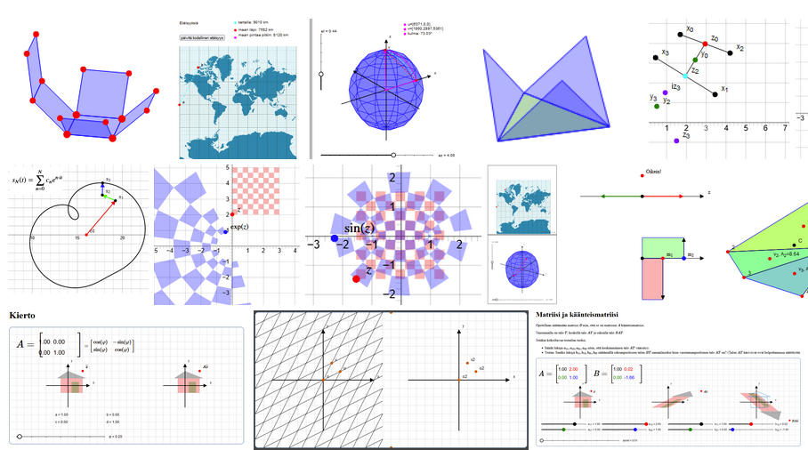

Kuvakaappaus JSXGraph-portfoliosivulta <http://integraali.com/jsxgraph/jsxgraphhakemisto.php>